PAZARTESİ | SALI | ÇARŞAMBA | PERŞEMBE | CUMA
 |  | 1  Kızılay’ı Tanıyorum | 2  İyi ki Varsın Kızılay | 3  Sonbahar mı O?
6  Sarı Sonbahar | 7  Kahraman  Türk Askeri | 8  Atatürk… | 9  Atatürk Olmak | 10  Atatürk’ü Anıyoruz
20  Çocuk Hakları | 21  Yağmur? | 22  Çizgiler Her Yerde | 23  Sayılar | 24  Öğretmenim…
27  Oyunlu Bir Gün | 28  Sayılara Devam | 29  Şekiller | 30  Neler Öğrendik? | 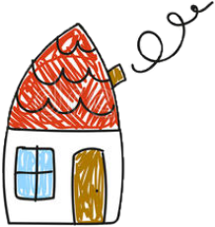
www.bilgecepaylasimlar.com
KASIM AYI
BÜLTENİ

2023-2024
Eğitim & Öğretim Yılı
60+ AY

